Gry drewniane - czy są ekologiczne?
W miarę rozwoju ludzie zaczęli zdawać sobie sprawę ze szkodliwych skutków używania plastiku, zwłaszcza w zabawkach dla dzieci. Obecnie stara zastąpić go i wykorzystywać inne materiały. Jednym z takich materiałów jest drewno. Pojawia się jednak pytanie, czy gry drewniane są ekologiczne? W tym wpisie postaramy się odpowiedzieć na to pytanie.

W miarę rozwoju ludzie zaczęli zdawać sobie sprawę ze szkodliwych skutków używania plastiku, zwłaszcza w zabawkach dla dzieci. Obecnie stara zastąpić go i wykorzystywać inne materiały. Jednym z takich materiałów jest drewno. Pojawia się jednak pytanie, czy gry drewniane są ekologiczne? W tym wpisie postaramy się odpowiedzieć na to pytanie.

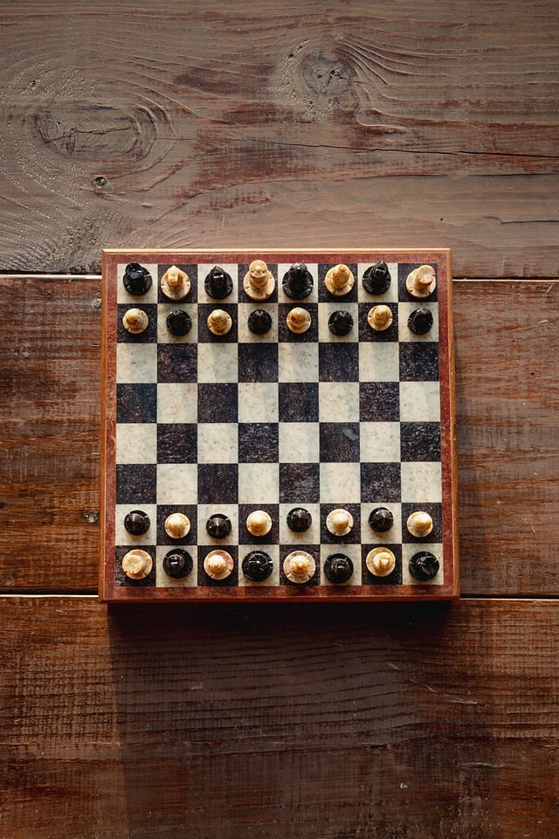
Gry drewniane a ekologia
Tak naprawdę odpowiedź na pytanie z poprzedniego akapitu jest prosta - gry drewniane są ekologiczne. Oczywiście do ich stworzenia ściętego drzewa, które wytwarzają dla ludzi tlen. Jednakże gry drewniane są o wiele trwalsze niż plastikowe i mogą być używane przez wiele lat. Oznacza to, że jedna drewniana gra zastąpi dziesiątki plastikowych gier. Ponadto plastik, gdy się rozkłada wytwarza wiele szkodliwych substancji, które przedostają się do gleby, W przypadku drewna nie ma tego problemu.

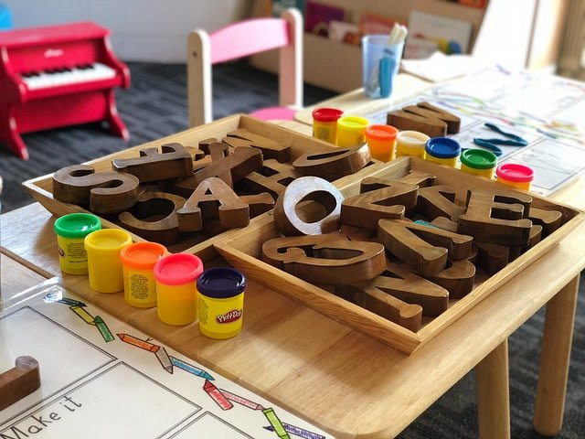
Rodzaje gier drewnianych
Na rynku dostępne są różnorodne gry, każde znajdzie coś dla siebie lub swojego dziecka. Sprzedawane są klasyczne gry w kółko i krzyżyk, ale również znana indyjska gra w kulki oraz labirynt. gry drewniane zapewniają tyle samo rozrywki co te wykonane z plastiku jednakże prezentują się dużo lepiej. Drewniane opakowania na karty wyglądają niesamowicie elegancko podobnie z innymi planszami.
Mamy nadzieję, że naszym wpisem udało się nam przekonać Cię, że gry drewniane są ekologiczne.

